Prueba Caja Blanca

“Sistema de consultas”

Versión 1

**Integrantes:**

Cesar Bravo

Diego Mantilla

Valery Naranjo

Juan Ocaña

Rómulo Pardo

**05/07/2022**

Consultar información de centro de vacunación

Código

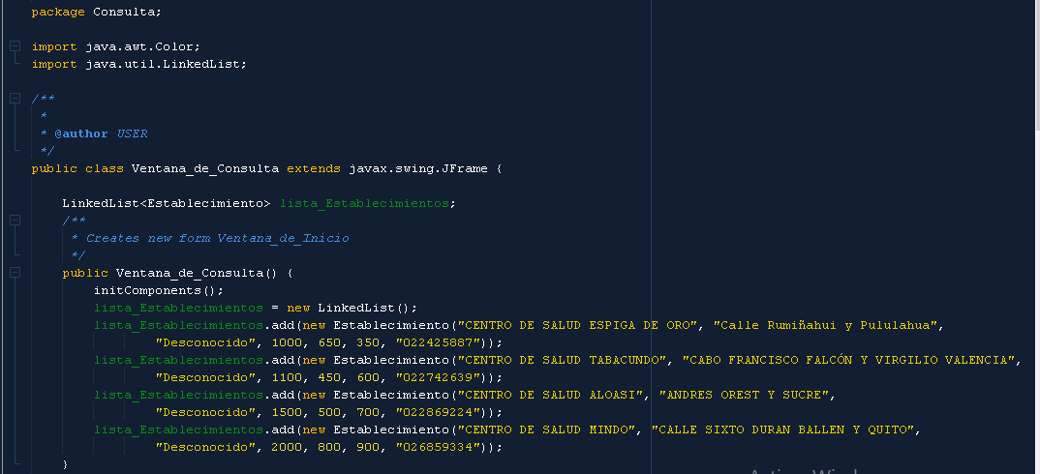

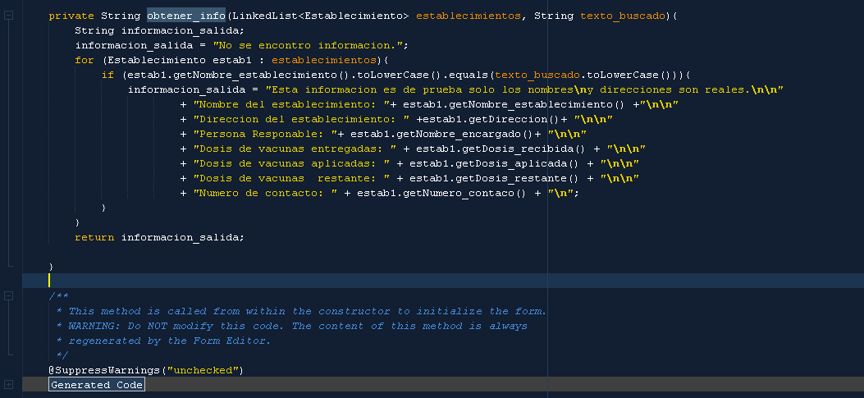

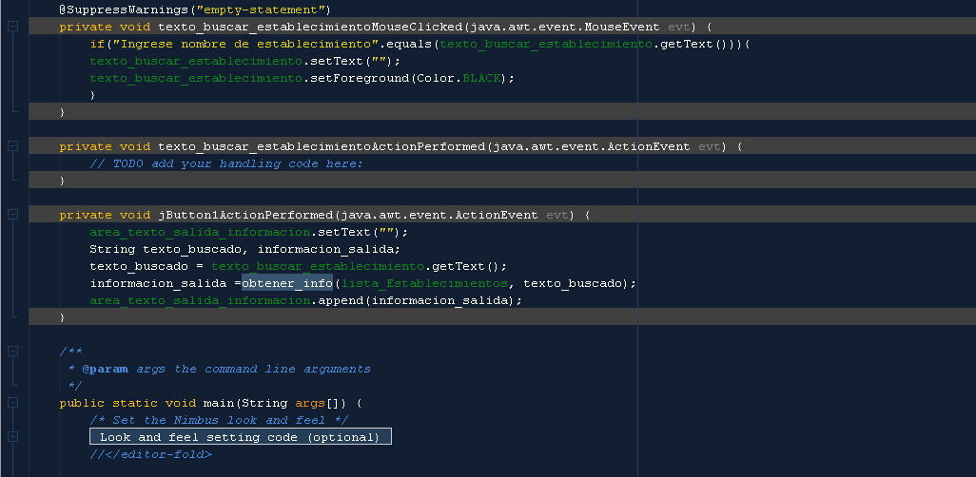

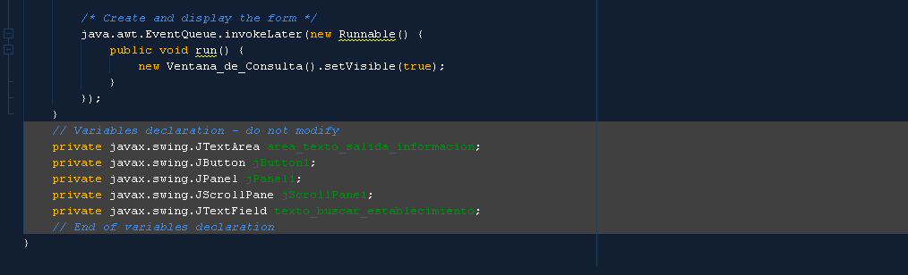

**Diagrama de flujo** 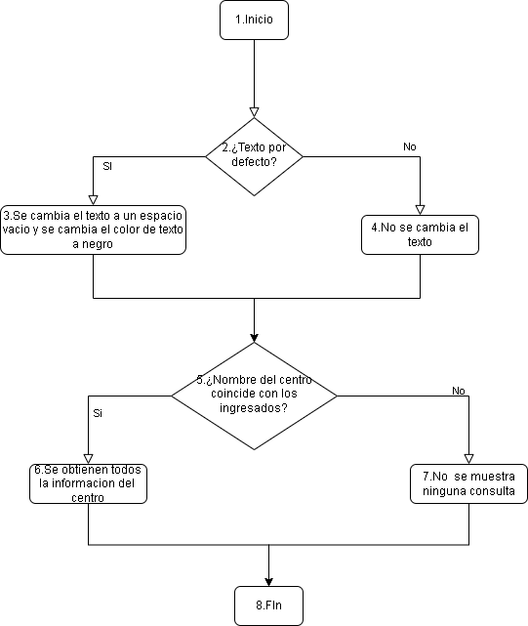

**Grafo**

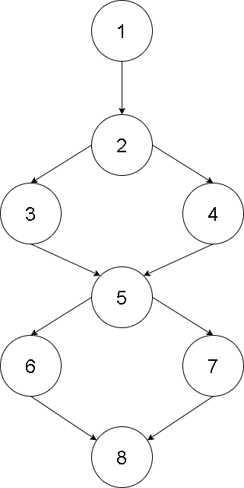

**Rutas**

**R1:** 1,2,3,5,6,8

**R2:** 1,2,4,5,6,8

**R3:**1,2,3,5,7,8

**Complejidad Clico matica**

Se puede calcular de las siguientes formas:

● V(G) = número de nodos predicados(decisiones)+1 = 3

● V(G) = A – N + 2 = 9 – 8 + 2 = 3

DONDE:

P: Número de nodos predicado

A: Número de aristas

N: Número de nodos